|  |  |  |  |
| --- | --- | --- | --- |
| **COLEGIO PSICOPEDAGÓGICO EL ARTE DEL SABER – GUÍA DE TRABAJO** | | | |
| **ASIGNATURA: BIOLOGÍA** | **GRADO:**  **QUINTO** | **PERIODO:**  **CUARTO** | **FECHA:**  **21-09-2020** |

**TEMA: EL ÁTOMO.**

**Fecha límite de entrega: DOMINGO 27 DE SEPTIEMBRE.**

Las teorías científicas actuales sostienen que los átomos son tan pequeños que no se pueden ver a simple vista. La ciencia ha permitido construir un modelo actual que es solo una aproximación a su real forma física. En el modelo atómico actual, que es el resultado de la contribución de los modelos pasados, el átomo es un microsistema que tiene un núcleo y una zona extranuclear, también llamada «nube electrónica».

**ESTRUCTURA ACTUAL DEL ÁTOMO**

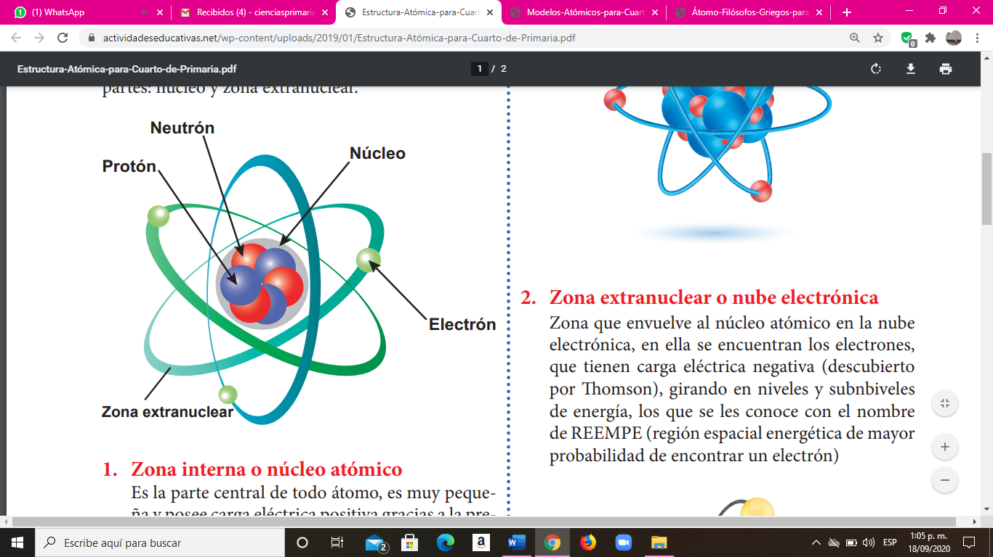

El átomo es la partícula más pequeña de la materia de un elemento químico, el cual conserva su propiedad. Es un sistema energético en equilibrio, consta de 2 partes: núcleo y zona extranuclear.

**PARTÍCULAS FUNDAMENTALES DE ÁTOMO**

Son las partículas que están presentes en todo átomo. Son tres partículas fundamentales: protones, neutrones y electrones.

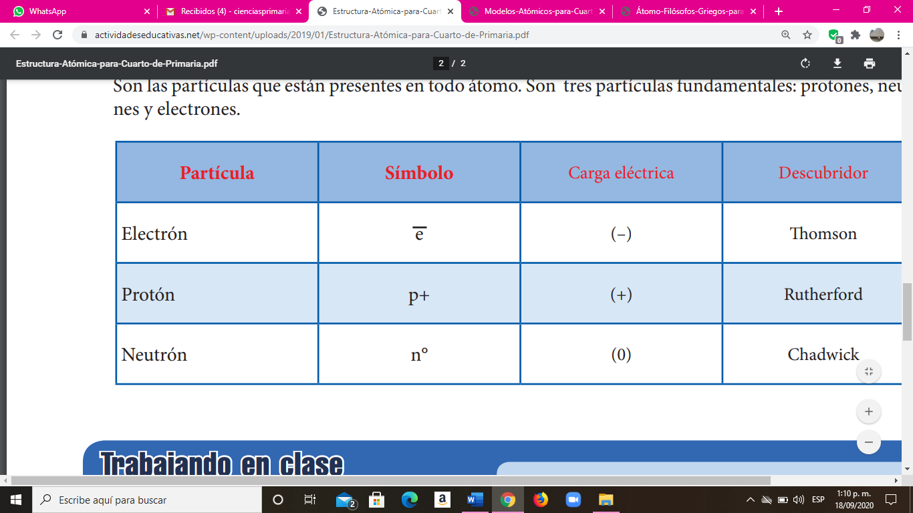

**ACTIVIDAD**

1. Copia la guía en tu cuaderno.

2. El átomo es la partícula más pequeña de la:

Rpta.: __________________________________

3. La zona central del átomo lleva el nombre de:

a) núcleo

b) zona extranuclear

c) nube electrónica

d) nivel

e) subnivel

4.Los neutrones son de carga eléctrica ________.